任务申请部门 | 服务运营部 |  | 申请人 |  | 李红燕
任务提出时间 | 2020.10.15 |  | 要求完成时间 |  | 2020.10.16（企业端正式实施）
客户姓名/职务 | 刘佳泓/部长 |  | 联系电话 |  | 13642171735
费用归属 | 服务运营部 |  | 合同名称 |  | 天津市生态环境大数据云平台及业务监管平台建设项目天津市重点污染源自动监测平台建设项目
任务名称 | 企业端有2个字段在环保局端没有
工作要求 | 用户需求：环保局端和企业端信息一致，现在有2个字段企业端显示，环保局端未显示，需保持一致，同时保证数据正常交互  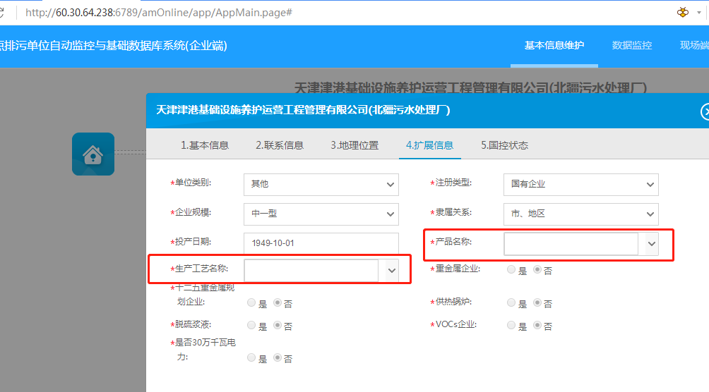  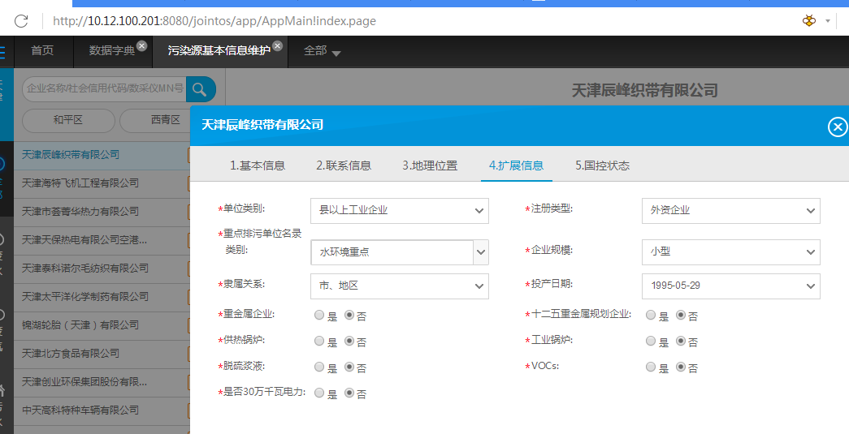  问题二：上凭证名称太长，企业端凭证不能上传。  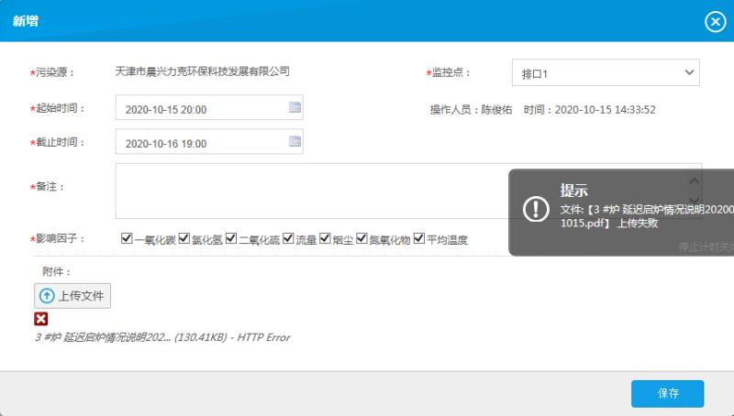  申请部门：服务运营部
实施部门  审批 | 签名/时间：
实施人 | 责 | 工作量 |  |  |  | 完成时间 | 年 月 日
完成情况确认 | 实施部门确认： 申请人确认：
满意度评价 | □优秀（5分）□满意（4分）□一般（3分）□较差（2分）□很差（1分）  若任务单实施过程优秀、较差或很差，请给出原因：  签名/时间：
特殊情况说明：

